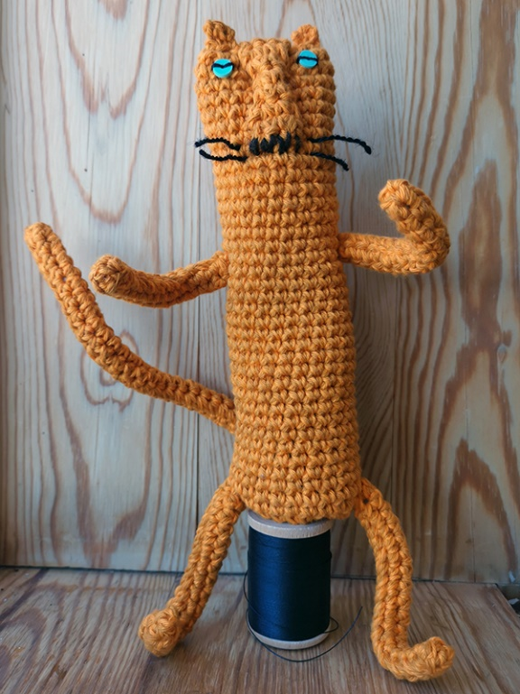 **Virka en figur**

*Lejonhonan på bilden är virkad med fasta maskor.*

**KROPP**

Kroppen har en botten som är virkad som en cirkel. Sedan är den virkad som en cylinder utan ökning så lång som hon skulle bli.

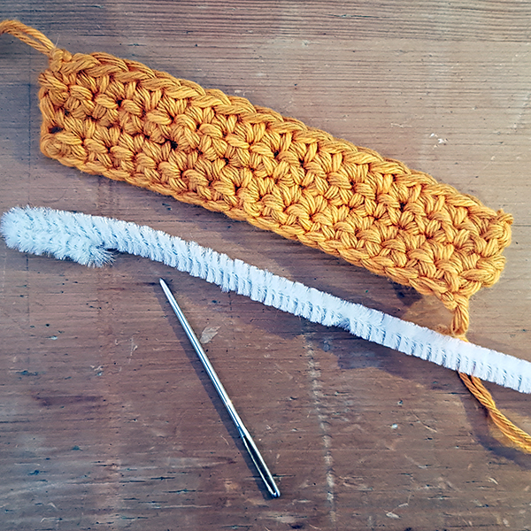Den är stoppad med stora vita bönor och längst upp på huvudet är den ihopsydd.

**ARMAR OCH BEN**

Smala armar och ben är enklast att virka som platta remsor som sys ihop och sys fast. Om du syr in en ståltråd eller piprensare får de stadga och du kan böja och forma dem.

Sy sedan fast armen/benen i kroppen.

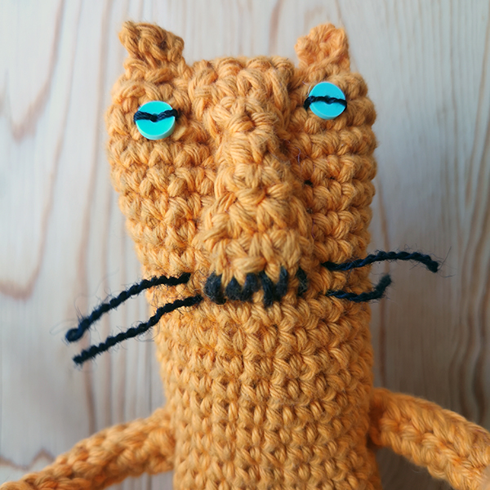

**NÄSA, ÖGON OCH ÖRON**

Näsa, öron och ögon kan göras på många olika sätt. Du kan till exempel använda knappar, pärlor och paljetter.

Den här lejonhonans näsa är virkad, fram och tillbaka med fasta maskor, som en flärp. Sedan är den fastsydd i ansiktet.

Öronen är gjorda av tre fasta maskor.

